GRÖMO DUOFALZ Bandblech 500 kg
GRÖMO

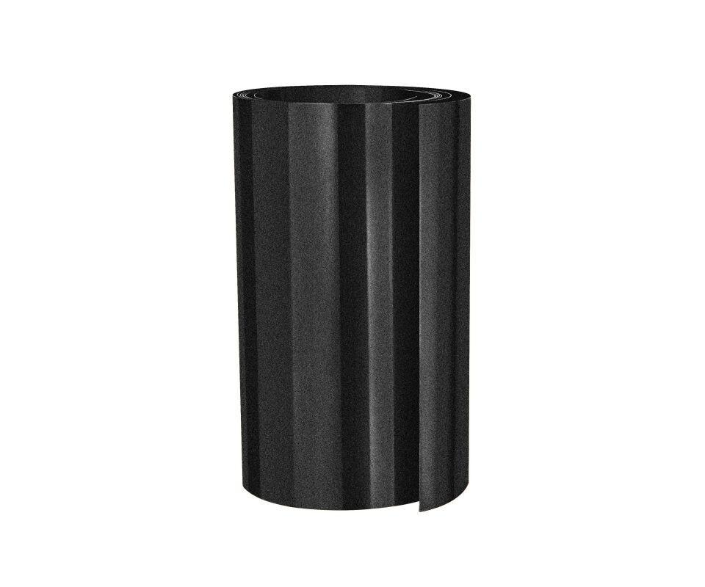Eigenschaften
Farbton
anthrazit, dunkelbraun, dunkelgrau, grau, hellgrau, schwarz, silber
Oberfläche
beschichtet
Werkstoff
Aluminium
Breite (mm)
500,00 - 1.000,00
Länge (mm)
265.000,00 - 530.000,00
Stärke (mm)
0,70
Gewicht (kg)
500,00
Farbtonbezeichnung Hersteller
Testa di Moro, Anthrazit, Hellgrau, Tiefschwarz, Dunkelgrau, Silbermetallic, Graualuminium

